МУНИЦИПАЛЬНОЕ ДОШКОЛЬНОЕ ОБРАЗОВАТЕЛЬНОЕ УЧРЕЖДЕНИЕ

«ДЕТСКИЙ САД № 192»

Консультация для родителей

«Как телевидение влияет на детей

в раннем возрасте»

Какие опасности таит в себе просмотр телевизионных передач? В первую очередь это переутомление – самый очевидный, но не самый большой вред, который можно нанести малышу. Телевизионная программа – калейдоскоп звуков и образов. Пытаясь уследить за ними и разобраться в них, ребенок тратит много сил. При этом телевизионные передачи вызывают не просто усталость, а перевозбуждение.
Вторая опасность телевидения заключается в том, что у ребенка может возникнуть самая настоящая зависимость. Даже взрослые склонны попадать под обаяние голубого экрана. Если вы частенько включаете телевизор для того, чтобы занять малыша, отвлечь его, пока занимаетесь своими делами, он рискует привязаться к нему как к другу. Ведь телевизор может и утешить и отвлечь от неприятных мыслей. При этом он ни о чем не просит и не обижается – чем не настоящий друг?
Старайтесь не превращать телевизор в неизменного участника семейных ритуалов: обедов и ужинов, разговоров перед сном. Задумайтесь о роли телевидения в своей собственной жизни. Если оно давно вытеснило друзей, интересные поездки и стало вашим хобби, наивно предполагать, что малыш избежит той же участи. В этом случае, затевая борьбу с экраном, прежде всего начните с самих себя.
Еще одна опасность телевидения - в пассивности предлагаемых им развлечений (именно эта особенность частично объясняет такое легкое привыкание к экрану). Во взаимодействии человека и телевизора активную роль играет именно телевизор. Ваша задача заключается лишь в выборе программы. В любом другом виде развлечений вам неизбежно приходится делать что-то самим. В шахматах и картах - думать, просчитывать комбинации. При прочтении книги мозг совершает огромную работу по превращению букв в слова, слов в образы, а воображение трудится, оживляя людей, события, пейзажи. Для общения с гостями вам нужно уметь поддерживать беседу. К тому же, чем бы вы ни занимались, вас обязательно будет интересовать результат действий: кто выиграет, чем закончится книга, как сложится вечер. А в ситуации «общения» с телевизором вы всегда остаетесь ни при чем, так как ни на что не можете повлиять.
ЧТО И КОГДА СМОТРЕТЬ?
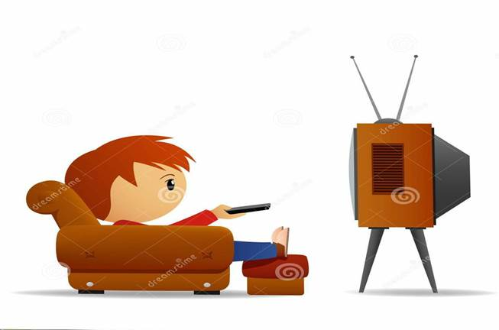
Телевизор давно стал частью нашей жизни, и даже при самом дозированном просмотре многие детишки становятся его заложниками. Теле- и видео продукция является частью их мира, и компетентность в вопросах мультиков и фильмов для них так же важна, как для взрослых - в вопросах литературы или искусства. Остается лишь узнать, как воспринимают картинку дети на разных этапах развития и в соответствии с этим извлечь из неизбежных просмотров максимальную пользу.

6 - 18 МЕСЯЦЕВ: СЛЕПОЕ ПОДРАЖАНИЕ
В этом возрасте ребенку трудно долго удерживать внимание на чем-то одном. Тем не менее, эти моменты он использует с максимальной пользой. С шести месяцев ребенок может научиться правильно, пользоваться игрушкой, увиденной сутки назад по телевизору в руках у незнакомого человека. Эта удивительная способность к имитации появляется у людей гораздо раньше, чем предполагали ученые. В этом смысле просмотр телевизора - это определенный опыт. Однако до того, как малыш начнет говорить, смотреть телевизор для него означает - слышать и видеть что-то, недоступное пониманию. Неадаптированный сюжет совершенно лишен для него смысла. Цвет, движение, картинка притягивают детей к экрану, но они могут извлечь из просмотра совсем не то, что планировал режиссер. Не стоит обманываться: наблюдая за непонятным сюжетом, ребенок все-таки переживает его эмоционально. Было бы ошибкой считать, что он не оказывает на малыша никакого влияния.

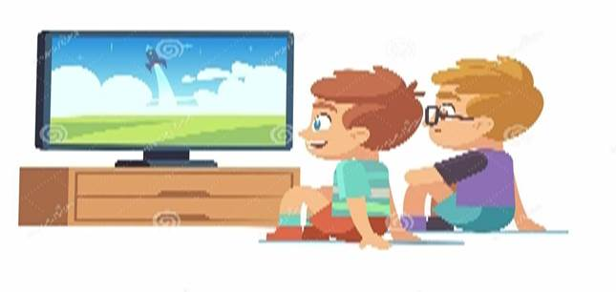

18 МЕСЯЦЕВ - 3 ГОДА: ТРЕБУЮТСЯ ОБЪЯСНЕНИЯ
Старайтесь не оставлять малыша один на один с включенным телевизором или видеомагнитофоном. Существует опасность, что у него разовьется необоснованное чувство страха или сложатся ошибочные представления о мире, поскольку в этом возрасте дети еще не обладают интеллектуальными и эмоциональными средствами, чтобы объяснить то, что происходит на экране. Малыша, который смотрит мультфильм, переполняют эмоции и чувства, но ему катастрофически не хватает слов, чтобы их выразить. Единственный выход для родителей - озвучить то, что он интуитивно чувствует. «Узнаешь? Это птичка летит за львенком. Она хорошая, она ему поможет». Ребенок подражает, показывает пальчиком, потом повторяет слова и запоминает их. Только при условии повторений и комментариев родителей приобретенный опыт и его контекст запоминаются и обретают смысл.
Итак, даже если не задумываться над нравственными проблемами влияния телевидения на детей, само долгое сидение у телевизора наносит огромный вред нравственному и психическому здоровью детей. Самое, пожалуй, страшное - воспитанная телевизором привычка воспринимать информацию бездумно, как готовую жвачку. Мелькающие на экране картинки, бесконечный поток сведений не оставляет времени для осмысления. Если школьные программы построены таким образом, чтобы ребёнок учился думать, телевидение сводит эти усилия на нет. Давно известно, ребёнок, которому дают соску, плохо потом берет материнскую грудь, потому что с соской легче. Зачем напрягаться, если тебе с экрана телевизора дают всё в готовом виде, и думать не надо.
У нас есть масса прелестных мультфильмов для детей, есть и художественные детские фильмы, но где они? Воинствующая пошлость американской продукции забивает всё.
Очень часто дети смотрят фильмы и передачи, вовсе для детей не предназначенные.
Спасибо за внимание!

